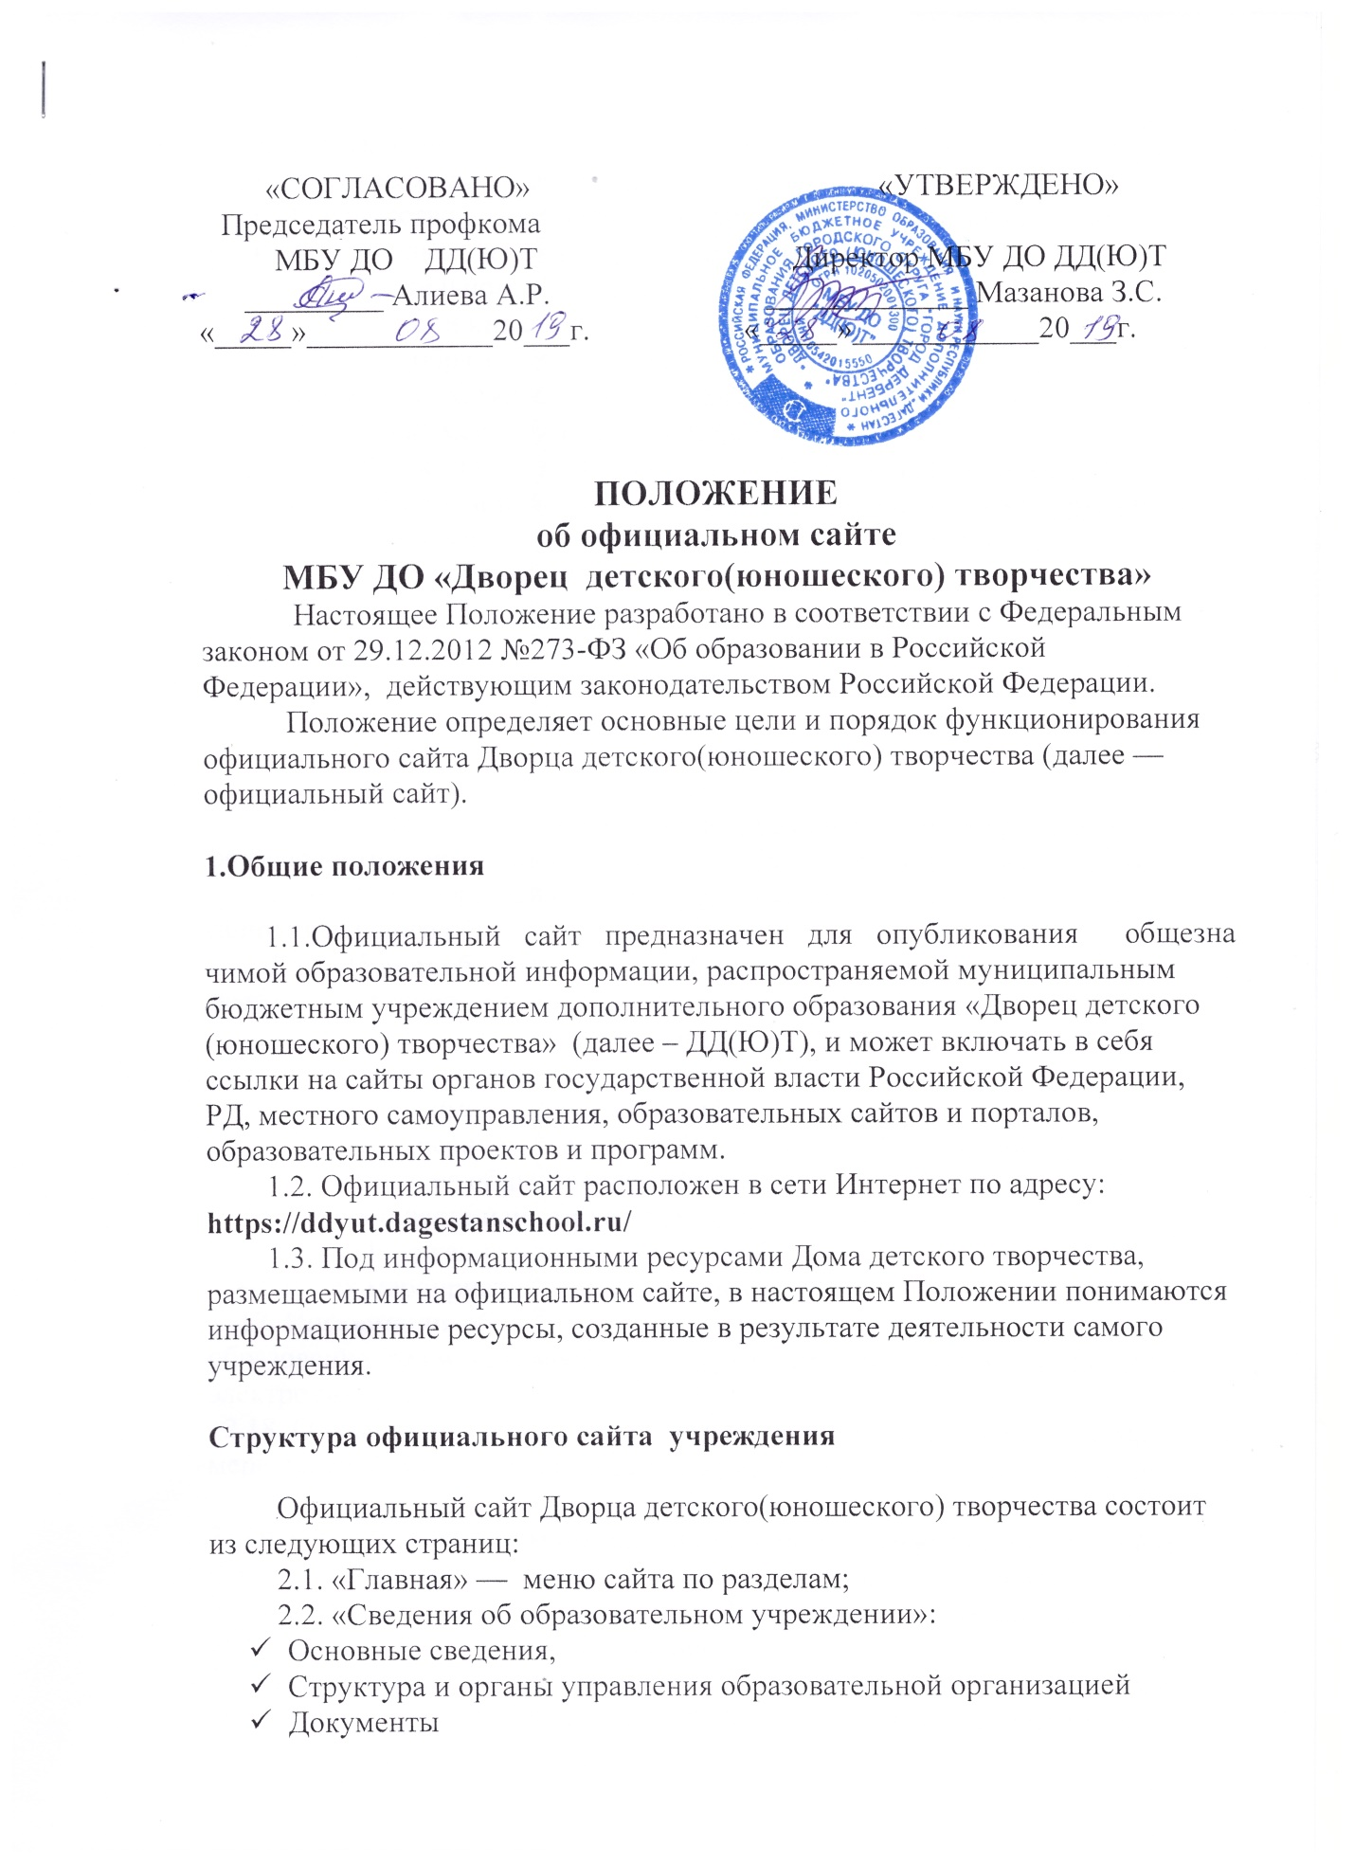

«СОГЛАСОВАНО» «УТВЕРЖДЕНО»
Председатель профкома
МБУ ДО ДД(Ю)Т Директор МБУ ДО ДД(Ю)Т
_________ Алиева А.Р. _____________ Мазанова З.С. «_____»____________20___г. «_____»____________20___г.

ПОЛОЖЕНИЕ
об официальном сайте
МБУ ДО «Дворец детского(юношеского) творчества»
Настоящее Положение разработано в соответствии с Федеральным законом от 29.12.2012 №273-ФЗ «Об образовании в Российской Федерации», действующим законодательством Российской Федерации.
Положение определяет основные цели и порядок функционирования официального сайта Дворца детского(юношеского) творчества (далее — официальный сайт).

1.Общие положения

1.1.Официальный сайт предназначен для опубликования общезначимой образовательной информации, распространяемой муниципальным бюджетным учреждением дополнительного образования «Дворец детского (юношеского) творчества» (далее – ДД(Ю)Т), и может включать в себя ссылки на сайты органов государственной власти Российской Федерации, РД, местного самоуправления, образовательных сайтов и порталов, образовательных проектов и программ.
1.2. Официальный сайт расположен в сети Интернет по адресу:
https://ddyut.dagestanschool.ru/
1.3. Под информационными ресурсами Дома детского творчества, размещаемыми на официальном сайте, в настоящем Положении понимаются информационные ресурсы, созданные в результате деятельности самого учреждения.

Структура официального сайта учреждения

Официальный сайт Дворца детского(юношеского) творчества состоит из следующих страниц:
2.1. «Главная» — меню сайта по разделам;
2.2. «Сведения об образовательном учреждении»:
- Основные сведения,
- Структура и органы управления образовательной организацией
- Документы
- Образование
- Образовательные стандарты
- Руководство. Педагогический (научно-педагогический) состав
- Материально-техническое обеспечение и оснащенность образовательного процесса
- Стипендии и иные виды материальной поддержки
- Платные образовательные услуги
- Финансово-хозяйственная деятельность
- Вакантные места для приема (перевода)
2.3. «Новости» — информация о мероприятиях, событиях и т.д..
2.4. «Информация» — информация о противодействии коррупции и террору и о насилии над детьми, планы общегородских мероприятий, дополнительная документация, памятки и т.д.
2.5. «Проекты» — информация о плана массовых мероприятиях проектах МБУ ДО «ДД(Ю)Т».
2.6. «Фотоальбомы» — фотографии мероприятий и жизни Дворца
2.7. «Контакты» – обратная связь
2.8. «Обращения граждан» - подача обращений и предложений граждан
2.9 «Дополнительные сведения» - информация об информационной безопасности и интеграции с мировым образовательным пространством
2.10. «История ДД(Ю)Т» - информация об возникновении учреждении дополнительного образования.
2.11.«Прием обучающихся в ДД(Ю)Т» - формы подачи заявлений и необходимая документация для зачисления в «ДД(Ю)Т»
2.12. «Достижения» - информация о грамотах, благодарностях и дипломах учреждения
2.13. «Учащимся» - памятки и информация для учащихся
2.14. «Расписание» - график работы детских объединений
2.15. «Детское общественное объединение "Юные помощники главы" – информация о деятельности детского объединения.
2.16. «Положение и протоколы» - информация о положениях, протоколах мероприятий, конкурсов, выставок и т.д.
2.17. Информация об учредителе, о месте нахождения учреждения образования, режиме, графике работы, контактных телефонах и об адресах электронной почты.
2.18. Общая структура сайта, структура его разделов может изменяться по мере накопления материала, а также в результате его совершенствования.

3. Требования к информационному наполнению официального сайта Дома детского творчества и порядок обновления материалов
3.1. Материалы официального сайта ДД(Ю)Т должны содержать дату публикации и изменения информации.
3.2. Назначенный ответственным за ведение сайта ДД(Ю)Т обеспечивает техническое сопровождение обновления и пополнения информации на официальном сайте.
3.3. Технологическую поддержку функционирования официального сайта организует «Ресурсно-методический центр» за счет средств местного бюджета.
3.4. Информация, размещаемая на официальном пространстве ДД(Ю)Т, не должна:
— нарушать авторское право;
— содержать ненормативную лексику;
— нарушать честь, достоинство и деловую репутацию физических и юридических лиц;
— нарушать нормы действующего законодательства и нормы морали;
— содержать государственную и коммерческую тайну.

4. Ответственность за достоверность информации и своевременность размещения на официальном сайте ДД(Ю)Т
4.1. Ответственность за достоверность и своевременность предоставляемой информации к публикации на официальном сайте ДД(Ю)Т несут исполнители представленных документов и информации.
4.2. Ответственность за своевременность размещения на официальном сайте ДД(Ю)Т поступившей информации, предоставленной в соответствии с настоящим Положением, возлагается на одного из педагогических работников ДД(Ю)Т.
5. Статус информации
5.1. Информация, размещенная на официальном сайте, является публичной и бесплатной.
5.2. Использование материалов, размещенных на официальном сайте в других средствах массовой информации возможно при условии ссылки на Официальный сайт МБУ ДО «ДД(Ю)Т».

6. Порядок утверждения и внесения изменений в Положение
6.1. Настоящее Положение утверждается приказом директора МБУ ДО«ДД(Ю)Т»
6.2. Внесение изменений в настоящее Положение производится путем утверждения его нового варианта директором МБУ ДО «ДД(Ю)Т».

